

|  |
| --- |
| キャップストーンプロジェクトドキュメント |

**ブカホリックソーシャルネットワーク**

レポート#6 – インストールガイド

|  |  |
| --- | --- |
| **ブカホリックソーシャルネットワーク** | |
| **グループメンバー** | SE03416 – Pham Thi Huyen |
| SE03380 – Vu Hai Dang |
| SE03409 – Thai Thi Cam Van |
| SE03171 – Nguyen Thi Hai Yen |
|  | SE03143 – Chu Minh Hai |
| **スーパーバイザ** | Nguyen Van Sang |
| **Ext。スーパーバイザ** |  |
| **プロジェクトコード** | BSN |

**- ハノイ、12/2016 -**

**署名ページ**

著者 Nguyen Thi Hai Yen 2016年12月11日

チームメンバー

レビューア Pham Thi Huyen 2016年12月12日

プロジェクトマネージャ

承認 Nguyễn Văn Sang 2016年 スーパーバイザ

改訂記録

*A - 追加したM -変更されたD –削除済み

|  |  |  |  |  |  |
| --- | --- | --- | --- | --- | --- |
| 発効日 | 変更されたアイテム | A,M,D | 変更の説明 | 変更理由 | レビュー番号 |
| 2016年12月12日 | **ユーザーインストール** | A | インストールガイドの作成 | 最初のバージョン | 1.0 |
|  |  |  |  |  |  |
|  |  |  |  |  |  |

目次

1 導入 4

1.1 目的 4

1.2 環境 4

システムを起動するために必要なソフトウェアは次のとおりです。 4

オペレーティングシステム：Windows 7、Windows 8, Windows 10 4

ブラウザ：Chrome 50以上。 4

データベース： MongoDB 4

.NET Framework 4.5 4

2 インストールガイドライン 4

2.1 WindowsでのIISのインストール 4

2.2 アプリケーションプールの作成 7

2.3 Add BSN Web App into IIS 11

# 導入

## 目的

このドキュメントには、BSN Web AppをローカルのIIS Webサーバーに展開するためのガイドラインが段階的に記載されています。

## 環境

# システムを起動するために必要なソフトウェアは次のとおりです。

# オペレーティングシステム：Windows 7、Windows 8, Windows 10

# ブラウザ：Chrome 50以上。

# データベース： MongoDB

# .NET Framework 4.5

# インストールガイドライン

## WindowsでのIISのインストール

**ステップ1：**コントロールパネルを開き、下の図に示すように「プログラム」をクリックします。

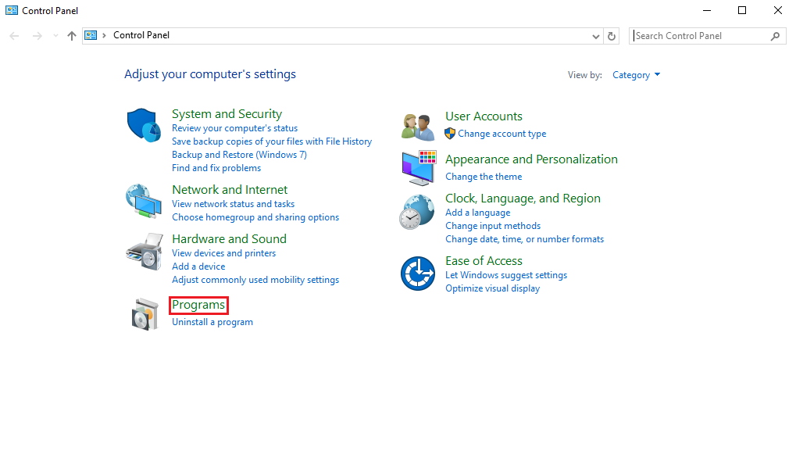

**図1-1: コントロールパネル**

**ステップ2：**「プログラムと機能」をクリックし、「Windowsの機能をオンまたはオフにする」を選択します。 その後、「Windowsの機能」ダイアログが以下の図のように表示されます。

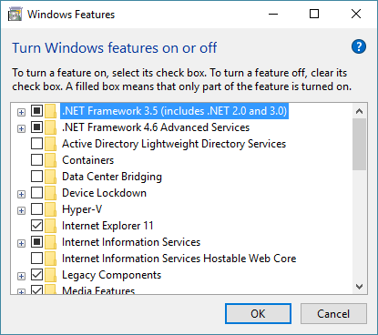

**図1-2: Windowsの機能ダイアログ**

**ステップ3：**「インターネットインフォメーションサービス」までスクロールして展開します。 次に、下の図に示すように、「World Wide Webサービス」>「アプリケーション開発機能」の下にあるすべてのコンポーネントを確認します。

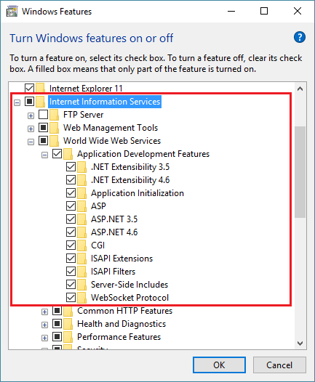

**図1-3: Windowsの機能ダイアログ**

**ステップ4：**「OK」をクリックして、Windowsに必要なファイルをすべてインストールさせます。 インストールが完了したら、ダイアログを閉じることができます。

## アプリケーションプールの作成

インターネットインフォメーションサービス（IIS）マネージャを開き、次の手順を実行します。

**ステップ1：**「アプリケーションプール」を選択=>新しい2つのアプリケーションプールを追加する：ASP .NET v4.0（統合を選択）を選択し、.NET Framework select v4.0.30319を選択します。

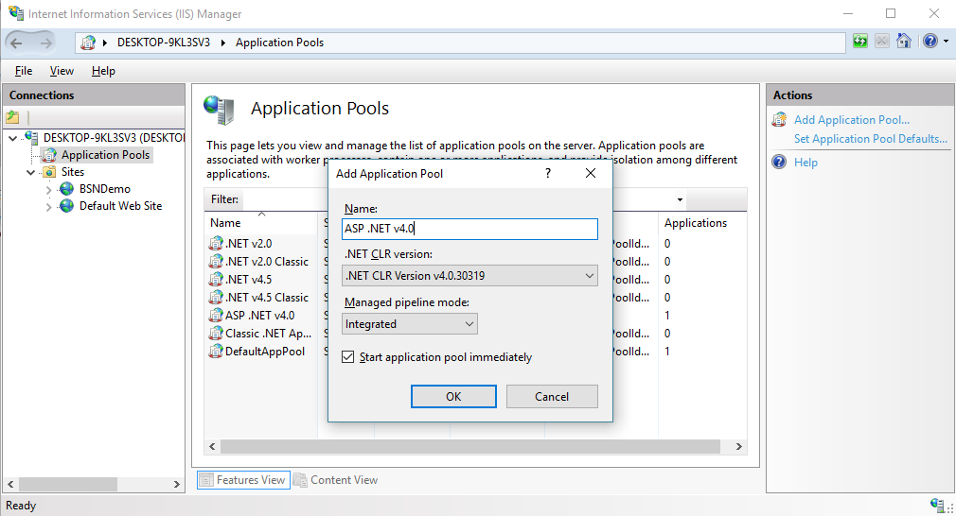

**ステップ2：**OKを選択し、接続パネルに戻ります。 その後、「ISAPIとCGIの制限」をクリックします。

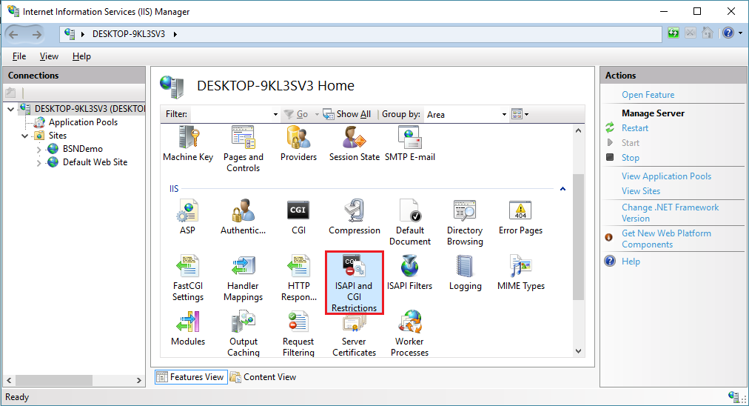

**ステップ3：**2つのアイテムを許可するASP .NET v4.0。

**ステップ4：**アプリケーションがこのデフォルトのアプリケーションプールを使用しているので、「アプリケーションプール」を選択し、リストから「ASP.NET v4.0」を選択します。 あなたのアプリケーションに別のアプリケーションプールを使用している場合は、代わりにそれを選択してください。 左側のパネルで、下の図に示すように、「Advance Settings」リンクを選択します。

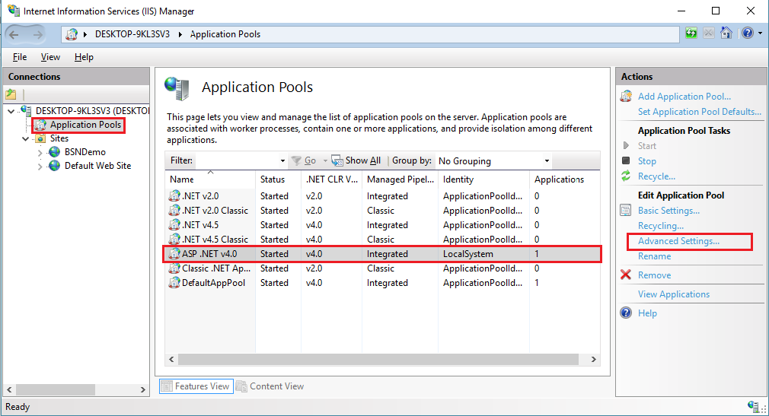

**ステップ5：**下の図に示すように、「アドバンス設定」ダイアログから「ローカルシステム」をアイデンティティとして選択していることを確認します。

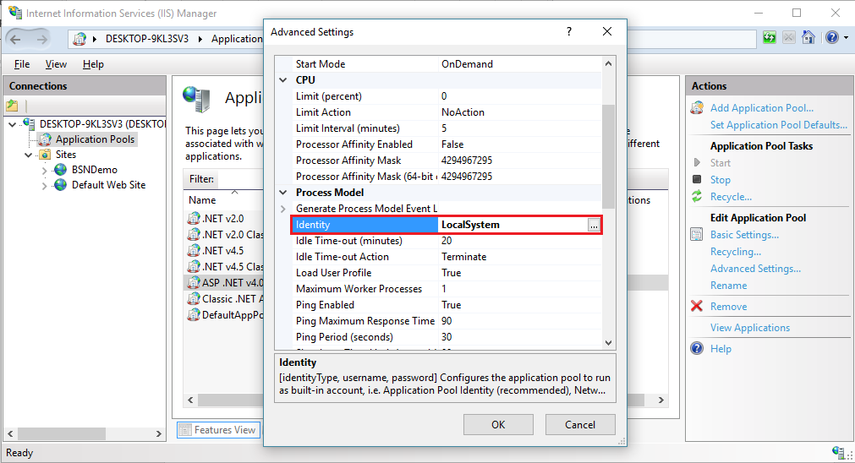

## Add BSN Web App into IIS

**Step 1:** Right click on “Sites -> select Add website…”.

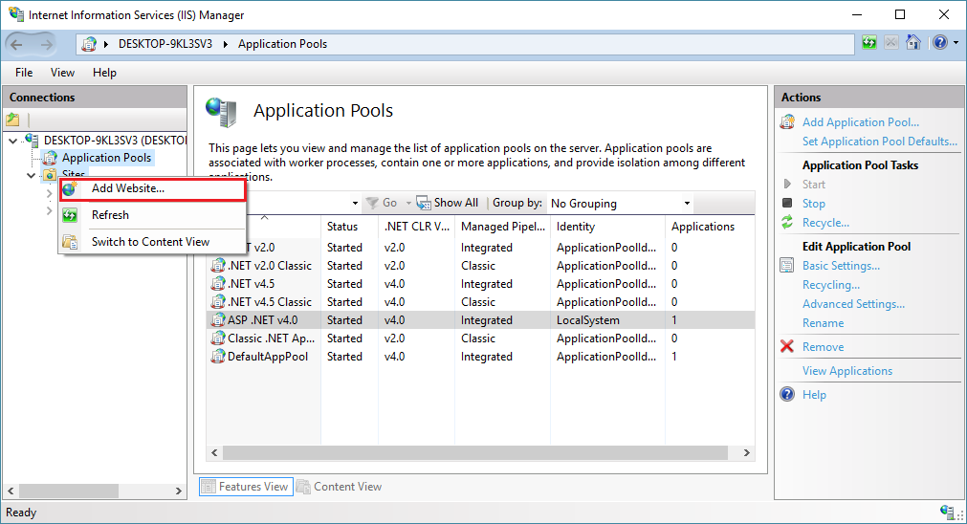

**Step 2:** Enter Site name and Select pool is ASP.NET v4.0. After that select Physical path (location store BSN Web App) and change default Port to 2710. Finally, click “OK” to finish add BSN Web App.

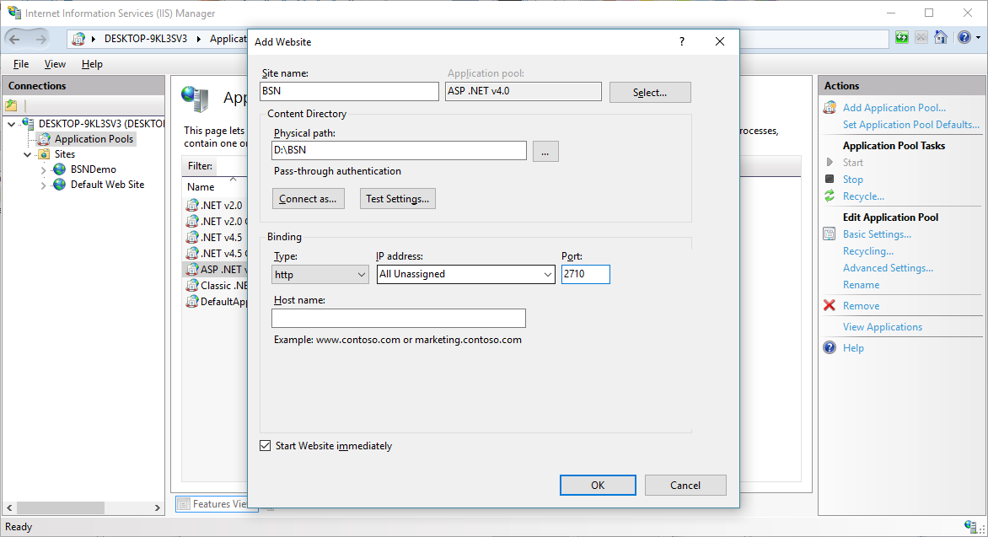

**Step 3:** Start MongoDB then right click BSN (Site name is created), select “Manage Website -> Browse”.

